20210502113 21英语2班 韩书文
原文：
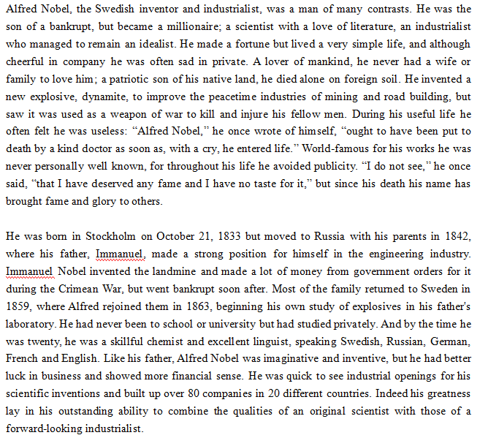

译文：阿尔弗雷德·诺贝尔，这位瑞典的发明家和工业家，生平充满了鲜明的对比。他出身于一个破产的家庭，但后来成为了亿万富翁；他身为科学家，却热爱文学；身为工业家，却始终保持着理想主义的态度。他赚得了巨额财富，但过着极其简单的生活，虽然在公司中他总是乐观开朗，但私下里却常常感到悲伤。他热爱人类，然而却从未拥有过妻子或家庭的爱；他热爱自己的祖国，却最终在异国他乡孤独地离世。他发明了新型炸药——硝化甘油，旨在改善采矿和道路建设等和平时期的工业，但却目睹它被用作战争武器，导致无数同胞伤亡。在他的一生中，他常常觉得自己毫无用处：“阿尔弗雷德·诺贝尔，”他曾这样写道，“本该在刚一来到人世，伴随着一声啼哭，就被一位仁慈的医生结束生命。”尽管他的作品举世闻名，但他本人却鲜为人知，因为他一生都在避免抛头露面。“我看不到，”他曾说，“我有什么值得获得名誉的，我对它也没有兴趣，但自从他去世后，他的名字却为他人带来了荣耀。”
他于1833年10月21日出生于斯德哥尔摩，但在1842年随父母移居俄罗斯。在那里，他的父亲伊曼纽尔·诺贝尔在工程行业中取得了重要地位。伊曼纽尔·诺贝尔发明了地雷，并在克里米亚战争期间通过政府订单赚取了巨额财富，但不久后破产。1859年，家族大部分成员返回瑞典，阿尔弗雷德在1863年加入他们，开始在父亲的实验室中独立研究爆炸物。他从未上过学或大学，但私下里自学成才。到了二十岁时，他已经是一位出色的化学家和语言学家，能够流利地使用瑞典语、俄语、德语、法语和英语。和他的父亲一样，阿尔弗雷德·诺贝尔富有想象力和创新精神，但他在商业上更加幸运，并展现出了更强的财务意识。他迅速看到了工业化机遇，将自己的科学发明转化为实际的工业应用，在20个不同国家建立了超过80家公司。的确，他的伟大之处在于他能够将原创科学家的品质与前瞻性的工业家的品质完美结合。

